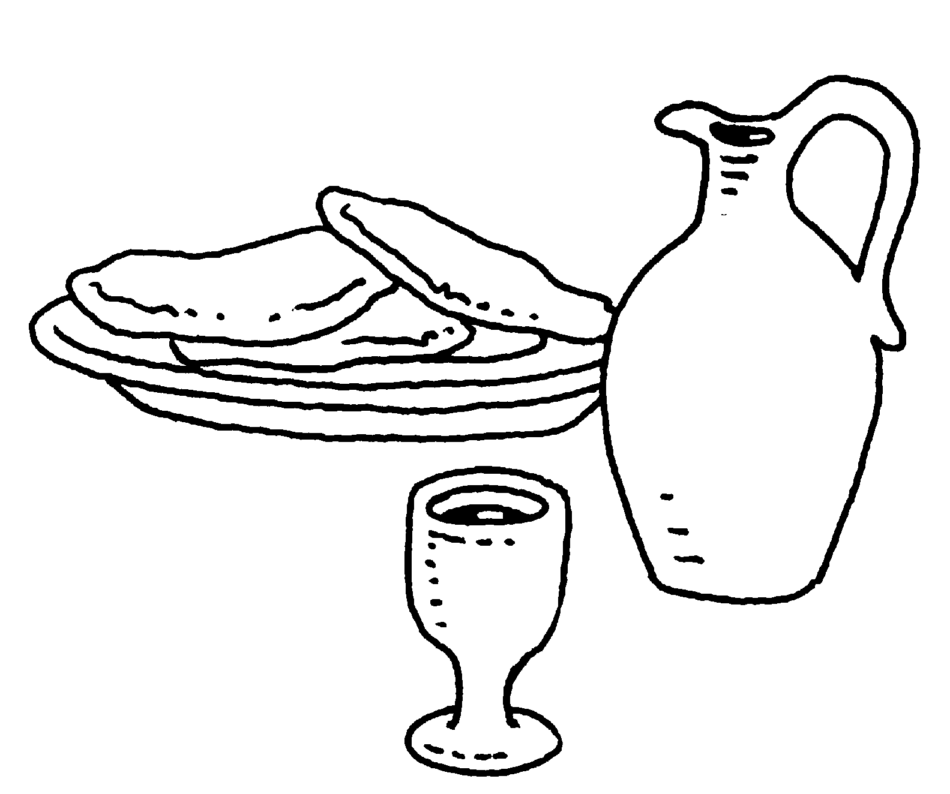
L i t u r g i e

Orde van dienst voor zondag 24 september 2023 in de protestantse Dorpskerk te Oostkapelle.
1ste zondag van de herfst.
Dienst van Schrift en Tafel.
Thema: ‘Zondag voor de Vrede’.
Liturgische kleur: groen.
Predikant: ds. Ph.A. Beukenhorst. Ouderling van dienst is Frans Vijlbrief. Organist is Ko Koole.

DIENST VAN DE VOORBEREIDING
- Orgelspel vooraf / Welkom en mededelingen door de ouderling van dienst
- Zingen: Liedboek Psalm 122: strofen 1 en 3 – ‘Hoe sprong mijn hart hoog op’
- Inleiding en Liturgische opening met meegesproken bemoediging en groet
- In memoriam Jo Jobse-Wondergem (1937-2023)
- Zingen: bundel Johannes de Heer 523: strofe 1 – ‘Veilig in Jezus’ armen’
- Kyriegebed om de nood van mens en wereld
- Zingen: Liedboek 1010: strofen 1, 3 en 4 – ‘Geef vrede, Heer, geef vrede’

DIENST VAN HET WOORD
- Gebed bij de opening van de Bijbel
- Bijbellezing door lector Peter Geene: Matteüs 20, 1 t/m 16
- Zingen: Liedboek 991: strofen 1, 6 en 8 – ‘De eersten zijn de laatsten’
- Uitleg en verkondiging / Meditatief orgelspel

DIENST VAN DE TAFEL
- Zingen: Liedboek 340.b. – ‘Ik geloof in God de Vader, de Almachtige’
- Uitleg en praktische aanwijzingen – iedereen loopt naar voren
- Nodiging en Vredegroet
- Tafelgebed / Instellingswoorden / Onze Vader
- Delen van brood en wijn – volg de aanwijzingen van de diakenen
- Orgelspel tijdens lopen
- Gebed nà de Maaltijd van de Heer

DIENST VAN DE HEENZENDING
- Slotwoorden en informatie over de collecten
- Zingen: Liedboek 425: strofe 1 – ‘Vervuld van uw wegen gaan wij onze wegen’
- Heenzending en Zegen / Zingen: Liedboek 431.c. – ‘Amen, amen, amen’
- Uitleidend orgelspel
- Collecten bij de uitgang: 1ste Vredeswerk in Syrië – Kerk in Actie (via diaconie: NL45 RBRB 0845 0168 57); 2de PG Oostkapelle (NL38 RABO 0375 5191 57).
- Welkom bij een belangstellend gesprek met koffie en thee achterin de kerk

